江羽凡 Yu-Fan Chiang

行動：0972-905-583

住家：(06)6322-409

台南市新營區民生路405號

[freeblack31@gmail.com](mailto:freeblack31@gmail.com)

**工作經歷及專長**

聯發科技 2014.8 – now

1. 負責開發Android 相機HAL層, Pipeline flow與ISP的串接
2. performance, CTS, Monkey test的問題排除
3. Camera subsystem module unit test

**學歷**

國立中正大學

資訊工程學系

2008.9 – 2012.6



國立中央大學

資訊工程研究所

2012.9 – 2014.6

**常用程式語言**

C

C++

**自傳**

我是江羽凡，畢業之後是在聯發科擔任多媒體工程師的職位(Android Camera MW)，主要負責Android相機HAL層軟體開發的部分，一個與上面AP framework、下與driver ISP接軌的區域，我們自訂Pipeline來處理從sensor出來的影像，在這份工作中，了解到一個大型程式系統的開發、設計、維護其中都有門大的學問，例如，可能你寫的一份code會不斷的被reuse在其他的flow，那當然有新的需求需要增加時，不單單是把需求給加進去程式碼中，要了解這件事情對於整個flow的影響，以及你所使用到的module(軟硬體)是否支援；也因為常常會需要分析問題，從中我學習如何和不同部門的人溝通以及處理事情要有效率的方法。

另外，在我之前攻讀資訊工程碩士期間，研究領域為知識系統設計，主要是在Second Life虛擬世界上針對學習者進行遊戲程式設計，從遊戲設計中多種物件層層相關，訓練自己在邏輯思考與問題上能夠廣泛並且清晰的分析，由於使用者年齡層的不同，也學習如何配合各種使用者進行客製化的設計；同時也擔任系上TA，面對來自各地的外賓進行實驗室介紹。

目前我對自己的規劃是，希望嘗試不一樣的工作，從中付出與學習；那我對下一份工作的期許是，所學能夠有所用，更上層樓。

**研究所領域**

* **知識系統設計**
* **3D虛擬世界設計**
* **Second Life**

**論文大綱**

* **探討情境遊戲式學習對英文單字學習成效之影響-以Second Life為例**

論文目的是希望設計一套能夠幫助學童記憶單字的系統，利用LSL語言結合建模來進行系統開發，需要從教師以及學童的角度來做考量與設計，像是結合了闖關概念的3D教育互動遊戲。

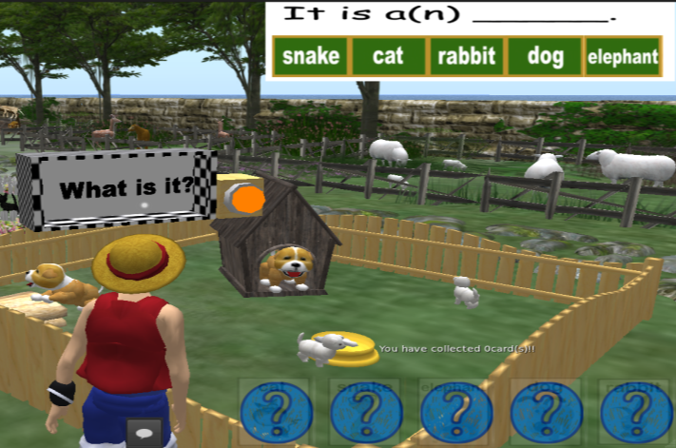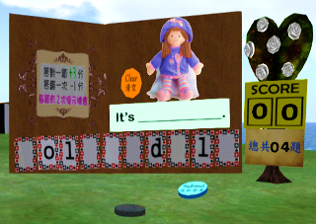

**就學程式經驗**

|  |  |  |
| --- | --- | --- |
|  | 說明 | 使用技術 |
|  | **影像處理：**  將各種影像處理演算法應用在圖片上做轉換(旋轉、平滑化、去雜訊、銳利化) | * Color transform * Image Smoothing * Laplacian * Noise removal |
|  | **電腦模擬車：**  使用最佳化演算法來模擬車子行進路線，嘗試各種不同的演算法讓車子能夠在最順利不撞牆的情況下走到終點。 | * Fuzzy control * Genetic algorithm * PSO |
|  | **記憶遊戲LIVING ROOM (Unity)：**  玩家在時間內必須記住遊戲場景內的東西，倒數結束要找出消失的物品 |  |
|  | **平衡機器人設計 ：**  自由設計一台單輪的機器人，並藉由fuzzy control 去調整使機器人能平衡在桌面上前後滾動。 | * Fuzzy control |
|  | **生物資訊 (DNA定序)：**  因為生物原始基因資料太過龐大所以只能藉由先進科技將其切碎成片段然後藉由生物工程還原其原貌 | * LCS algorithm |